Octava Conferencia de Directores de Tecnología de Información y Comunicación en Instituciones de Educación Superior, TICAL2018
y
II Encuentro Latinoamericano de e-Ciencia
“Transformación Digital en Instituciones de Educación Superior, Ciencia y Cultura”
Proposta de uma estratégia econômica de videocolaboração em tempo real para as NRENs
Valter Roesler¹, Leandro Ciuffo², Marcelino Cunha², Mateus Rodrigues Oliveira², Emmanuel Gomes Sanches²

¹Instituto de Informática, Universidade Federal do Rio Grande do Sul. Av. Bento Gonçalves 9500, setor 4. Porto Alegre, Brasil.
roesler@inf.ufrgs.br

²RNP – Rede Nacional de Ensino e Pesquisa. Rua Lauro Muller 116, sala 1103, Rio de Janeiro, RJ, Brasil.
{leandro.ciuffo, marcelino.cunha, mateus.oliveira, emmanuel.sanches}@rnp.br
Resumo. Alguns dos serviços oferecidos pelas NRENs (National Research and Education Networks) são relacionados à videocolaboração em tempo real, como, por exemplo, a videoconferência e webconferência. Uma das questões que surge está relacionada ao custo de manter essas operações para uma comunidade inteira, ou seja, das estratégias existentes, quais as mais sustentáveis em termos de custo de manutenção e operação, sem que se percam as características funcionais dos ambientes de colaboração. Nesse sentido, este artigo tem como objetivo fomentar um debate sobre estratégias sustentáveis de videocolaboração em tempo real nas NRENs e entre NRENs, definindo os serviços relacionados, comentando sobre as alternativas de solução e apresentando uma proposta que busca manter a qualidade com redução no custo de aquisição e operação. São analisadas alternativas em hardware, na nuvem pública e na nuvem privada, com um estudo de caso envolvendo a RNP, que pode ser similar a muitas outras NRENs. A proposta de menor custo é aprofundada nas seções finais deste artigo, e já está em desenvolvimento junto à RNP (Rede Nacional de Ensino e Pesquisa), a NREN brasileira, estando relacionado à criação de um serviço na nuvem que mantenha a qualidade dos serviços de videocolaboração em tempo real a um custo baixo, sendo totalmente baseado em VMs dinâmicas na nuvem.
Palavras-Chave: Multimídia; videoconferência; webconferência; videocolaboração.
Eixo Temático: Colaboração e Infraestrutura.
1 Introdução
As Redes Nacionais de Educação e Pesquisa (NRENs) tipicamente possuem dois focos principais: a) oferecer infraestrutura de Internet às suas instituições associadas (principalmente largura de banda da rede e conectividade); b) oferecer serviços de apoio às suas instituições associadas. Os serviços de apoio oferecidos são variados, abrangendo desde monitoramento de rede, voz sobre IP, videoconferência, web conferência, nuvem, armazenamento, entre outros.
Uma das vantagens de organizações como as NRENs é a economia de escala que se consegue através da soma de várias instituições para o consumo de determinados serviços. À medida que aumenta o número de usuários em determinado serviço, o custo por instituição tende a ser menor do que se cada instituição buscasse individualmente seu próprio serviço. Além disso, essa organização facilita a compatibilidade e facilita a cooperação.
O modelo de negócio de algumas NRENs prevê a cobrança de serviços oferecidos para universidades e demais instituições clientes. Outro tipo de modelo de negócio é a oferta gratuita dos serviços, mas com os custos de operação pagos pelo governo. Outro modelo ainda é a economia de escala, onde a NREN negocia com o prestador de serviço e consegue um preço mais baixo para todos, porém pago por cada instituição. Seja como for, existe a preocupação com a sustentabilidade, ou seja, como manter os serviços ativos, pois os mesmos geram custos de manutenção e melhorias para se manterem atualizados frente a um mundo em constante mudança e inovação.
Este artigo tem por objetivo comparar diversas alternativas para facilitar a escolha de serviços de videocolaboração em tempo real pelas NRENs e pelas instituições de ensino e pesquisa. Haverá uma comparação em termos de custo (visando sustentabilidade), modelo de negócio e características técnicas.
Dentre os serviços tipicamente relacionados à videocolaboração oferecidos pelas NRENs estão os seguintes:
- Videocolaboração via MCU: tipicamente representa serviços de MCU (Multipoint Control Unit), permitindo a cooperação entre as instituições através de endpoints padrão H.323 ou SIP. Tipicamente as instituições preparam salas para múltiplos participantes, mas pode ser individual.
- Videocolaboração via navegador web (webconferência): serviço que permite a cooperação através do navegador web. Tipicamente é individual, mas pode ser em salas com múltiplos participantes.
- Telepresença: disponibilização de salas físicas para videocolaboração em alta qualidade visando criar uma experiência imersiva.
- Voz sobre IP: permite a colaboração através do próprio computador ou dispositivo móvel via softphones IP, minimizando a necessidade de pagamento para a operadora de telefonia da instituição.
- Vídeo sob demanda: serviço que disponibiliza portal para acesso e publicação de conteúdo audiovisual.
- Transmissão de vídeo ao vivo: serviço que permite a otimização da infraestrutura de rede visando transmissões de vídeo ao vivo através de uma infraestrutura de servidores distribuídos em vários locais estratégicos da rede.
- Videoaulas: sistema integrado para elaboração, armazenamento e disponibilização de aulas, com sincronização do vídeo do professor com os slides apresentados.
Além dos serviços ligados diretamente à videocolaboração, existem outros serviços transversais necessários para que a colaboração entre instituições aconteça de forma suave. Os principais são os seguintes:
- Permissões de acesso de forma federada: esse serviço transversal é importante na medida que permite o controle de acesso, bem como os direitos de cada indivíduo no uso e gerência dos outros serviços.
- Armazenamento em nuvem: serviço que permite o armazenamento do conteúdo das pesquisas colaborativas entre instituições.
- Serviço de computação: serviço que permite o oferecimento de máquinas virtuais para a colaboração entre instituições.

O foco do artigo será nos serviços ligados à videocolaboração em tempo real, ou seja, foco em videoconferência. O artigo está dividido nas seguintes seções: a seção 2 procura trazer uma base do foco do artigo, que são serviços ligados à videocolaboração em tempo real. A seção 3 compara custos de manter uma infraestrutura de serviços própria ou na nuvem. A seção 4 apresenta os requisitos propostos para serviços de videocolaboração em tempo real. A seção 5 apresenta a proposta de plataforma de MCU em desenvolvimento para suprir o serviço com o melhor custo-benefício das soluções comparadas, e a seção 6 traz as considerações finais.
2 Detalhamento dos serviços ligados à videocolaboração
Hoje em dia as instituições utilizam cada vez mais soluções de videocolaboração e videoconferência como uma forma de redução de custos operacionais (viagens, por exemplo) e também aumento na velocidade na qual a interação é efetuada. Atualmente o mercado vê um crescimento no uso de videoconferência, provocado muito pelo declínio do custo de ferramentas de videocolaboração baseadas em software, como Microsoft Skype for Business e WebEx, que aproveitam equipamentos já existentes na empresa, como laptops, tablets e smartphones (equipados com câmeras). Essas soluções em software custam significantemente menos que as equivalentes em hardware, ampliando o acesso [1]. O modelo de salas de videoconferência onde várias pessoas participam juntas da interação é muito utilizado atualmente, em paralelo com o modelo de uso em dispositivos pessoais. O motivo é que, muitas vezes, a interação em um ambiente único em cada ponto facilita a comunicação. O fato é que existem diversos modelos atualmente para efetuar videoconferência, e diversas ferramentas para isso [2]. As próximas seções detalham os principais desses serviços.
2.1 Videocolaboração via MCU
Ferramentas de videoconferência são úteis em comunicações ponto a ponto, com dois interlocutores, e também em comunicações multiponto, com vários interlocutores. Para comunicações multiponto, um dos modelos existentes é o de MCU (Multipoint Control Unit), que permite a comunicação entre diversos participantes numa videoconferência, ou seja, entre diversos equipamentos finais de videoconferência (também chamados de endpoints) [3].
Os endpoints podem ser compostos por sistemas de hardware ou de software. Exemplos de enpoints de hardware são a linha HDX da Polycom [4], o Multipoint Bridge da Lifesize [5], e a linha MX da Cisco [6], entre outros. Exemplos de endpoints de software são o Jitsi [7], o Ekiga [8] e o RealPresence da Polycom [9].
Para interconectar os diversos endpoints, um MCU age de forma centralizada, recebendo todas as mídias, compondo todas numa mesma imagem, e enviando essa imagem para todos endpoints, como mostra a Figura 1.
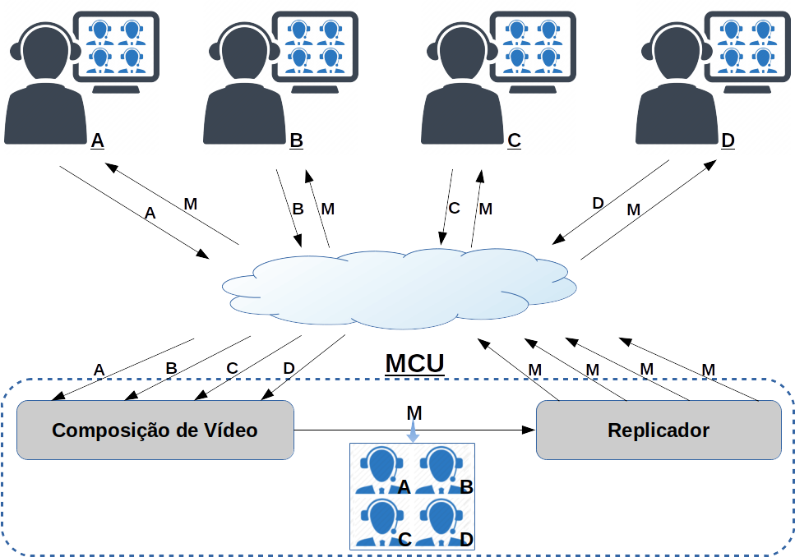
Fig. 1. Funcionamento básico de um MCU. Ele recebe o áudio e vídeo de todos participantes (endpoints), mixa o áudio, monta uma única imagem dos participantes, e envia esse áudio e essa imagem a todos. Observa-se que, em termos de rede, o MCU recebe um fluxo de mídia (áudio + vídeo) de cada usuário, e envia um fluxo de mídia composta (áudio mixado + vídeo composto) para cada participante.
Essa arquitetura centralizada acaba por onerar o servidor MCU, que precisa processar (decodificar e/ou transcodificar) os fluxos de todos endpoints e compor (codificar) o fluxo de saída. Devido à elevada carga de processamentos de vídeo que um MCU necessita atender, os equipamentos de MCU são produtos bastante especializados, compostos normalmente por hardwares de DSPs (Digital Signal Processors) ou por módulos específicos de software instalados em servidores COST (commercial off-the-shelf), especialmente disponíveis e dedicados à decodificação e codificação de vídeo e áudio. Essa complexidade torna os produtos comerciais de MCU bastante caros para aquisição, e também caros para manutenção [10].
É possível fazer MCUs mais baratos, em software, e existem várias iniciativas para isso, como o projeto OpenMCU-ru (https://videoswitch.ru/eng.htm), que apresenta uma plataforma completa em código aberto de um MCU. O problema de MCUs em software é que, por rodar em cima de um processador não especializado (genérico), o número de endpoints que uma máquina consegue atender é limitado, menor do que as soluções dedicadas, conforme será detalhado adiante neste documento. Esse fato se agrava quando se trabalha com qualidade HD.
2.2 Videocolaboração via Navegador Web
Sistemas de videocolaboração através do navegador web são conhecidos como sistemas de webconferência, e sua grande vantagem é exatamente o fato de serem executados no navegador, sendo compatíveis, portanto, com diferentes sistemas operacionais e não requerendo instalação. Para acessar um sistema de webconferência, o usuário, utilizando o sistema operacional de sua preferência, apenas precisa abrir uma URL em seu navegador web preferencial, o que implica em uma grande facilidade de uso. Exemplos de tais sistemas são o Adobe Connect, Google Hangouts e Mconf.
Os sistemas de webconferência, na maioria das vezes, também apresentam compartilhamentos adicionais além de áudio e vídeo, como bate-papo, notas, quadro interativo, aplicações, tela do computador, slides, entre outros. Adicionalmente, muitos deles se integram facilmente com outros sistemas de web, como Moodle (Ambiente Virtual de Aprendizagem), Joomla (Gerenciador de Conteúdo), entre outros.
Sistemas de webconferência normalmente trabalham num modo chamado SFU (Switching Forwarding Unit), que se diferencia do modo MCU pois não há processamento para composição de vídeo no elemento central, que simplesmente direciona os fluxos de vídeo para os destinos necessários.
A Figura 2 apresenta o funcionamento básico de sistemas de webconferência no modo SFU. Essa arquitetura demanda bem menos processamento que o modo MCU, porém, necessita mais banda de rede, pois todos os vídeos que o participante não possui são enviados a ele. Uma alternativa ao modo SFU é o uso de codificadores escaláveis [11], que permitem uma adaptação de banda dinamicamente ao número de participantes e às condições de rede de cada um.
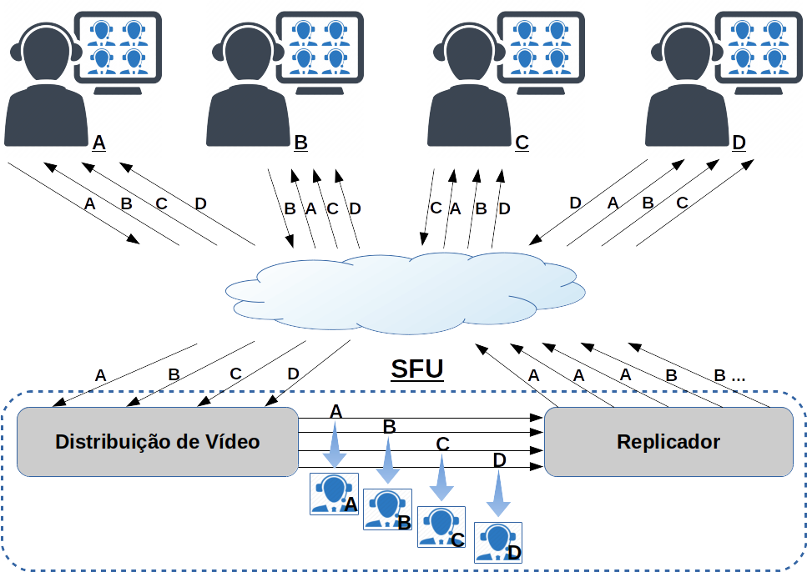
Fig. 2. Funcionamento básico do modo SFU. O elemento central recebe o áudio e vídeo de todos participantes (endpoints), e envia os vídeos dos outros participantes para cada um participando da conferência.
2.3 Videocolaboração via Sistemas de Sala e Telepresença
Os sistemas de sala são normalmente baseados em hardware e exigem o uso de salas físicas com um endpoint (equipamento de videoconferência) acompanhado de televisões, monitores ou sistemas de som. Por serem baseados em hardware, têm sua flexibilidade prejudicada, podendo depender de extensões Desktop para funcionalidades extras, tais como compartilhamento de tela ou apresentação de slides. Entretanto, equipamentos de videoconferência de sala garantem áudio de alta qualidade e vídeo de alta definição em tempo real. Para múltiplos participantes (mais de dois), os sistemas de sala necessitam normalmente conversar através de uma MCU, como descrito anteriormente.
Sistemas de videoconferência por telepresença são uma especialização dos sistemas de sala - herdando, portanto, as características descritas no parágrafo anterior, e têm como objetivo reproduzir a sensação de que todos os participantes estão na mesma sala física. Para tal, certas configurações de ambiente da sala e de equipamentos devem ser feitas, como: a) Ajustar a câmera para mostrar o participante remoto em tamanho real; b) Usar microfones e alto-falantes de uma forma que o som remoto venha a partir da posição do participante; c) Usar vídeo em alta definição para mostrar os detalhes dos participantes; d) Usar um ambiente complementar, com o mesmo tipo de cadeiras, cores e mesas.
2.4 Videocolaboração via Sistemas de Desktop
Os sistemas de Desktop são sistemas instalados na máquina do usuário. Muitas vezes são pequenas extensões que permitem o uso no navegador. Outras são instalações completas de aplicativos. Nessa linha encontramos o Skype, o Zoom e o Vidyo, por exemplo.
3 Custos de infraestrutura própria e contratada na nuvem
Esta seção busca apresentar de forma genérica os custos envolvidos para manter uma infraestrutura própria pois, para considerar a hospedagem do seu sistema na nuvem pública é necessário antes conhecer o custo de operação do seu sistema na sua própria infraestrutura interna. Genericamente pode-se considerar que tal custo será formado da seguinte forma:
- Custo de monitoramento do sistema feito por um centro de operações (NOC);
- Custo de hospedagem do sistema no seu data center;
- Custo de processamento e armazenamento consumido na infraestrutura de TI;
- Consumo de banda do seu sistema na infraestrutura de Comunicação.

Os custos de comunicação são necessários somente quando seu sistema está hospedado em uma localidade diferente da que se encontram seus usuários.
Não é tão trivial afirmar que é melhor e/ou mais barato hospedar um sistema na nuvem pública ou em seu próprio data center (on premise). Depende da equipe, dos processos adotados, das ferramentas utilizadas, da tecnologia de infraestrutura aplicada, entre outros fatores.
Um aspecto que influencia significativamente no custo de operação de um sistema é a densidade de ocupação do seu data center, pois ainda que um sistema faça consumo de uma quantidade restrita de recursos de hospedagem, monitoramento, processamento e armazenamento, seu custo real para a empresa será maior ou menor conforme o datacenter tiver mais ou menos sistemas clientes compartilhando os recursos. Já no caso que o sistema se encontra hospedado na nuvem pública, é possível pagar apenas por aquilo que se consome, independentemente do nível de ocupação do data center.
O custo operacional de um mesmo sistema varia muito de uma empresa para outra, ainda que inserido num ambiente computacional com o mesmo nível de desempenho, disponibilidade e segurança. Basta trocar a equipe que faz a gestão de um data center que seu custo de operação vai se alterar. O consumo de energia é um dos principais gastos de um data center, e suas práticas de operação influenciam significativamente em sua eficiência energética. Um dos exemplos disso é sobre a definição do range de temperatura a ser perseguido, que idealmente deve ser estimado conforme características de operação do conjunto de equipamentos hospedados no data center. Não basta colocar a temperatura baixa, pois pode causar um alto consumo de energia para resfriar mais do que o necessário.
A Tabela 1 mostra uma referência genérica com os principais fatores que formam os custos da operação de um sistema hospedado, dividido em 4 grupos básicos:
- Custos gerais de infraestrutura predial;
- Custos de estabelecimento e operação de um data center;
- Custos de estabelecimento e operação de um centro de monitoramento;
- Custos de estabelecimento e operação de uma infraestrutura de TIC.
Tabela 1. Referência de formação dos custos de operação
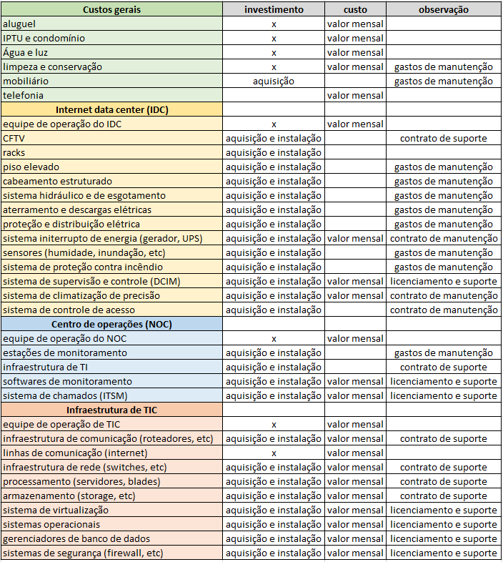

Parte dos ativos que compõem os custos tem característica de regularmente necessitarem de aquisição e instalação, conforme indicado na coluna “investimento”. Tais custos devem ser divididos pelo período estimado de seu ciclo de vida. Em seguida encontrar o seu respectivo “valor mensal” e normatizar todos os ativos pela coluna “custo”. Uma aproximação conservadora pode ser considerar um ciclo de vida de 5 anos para todos os ativos, mas numa análise mais detalhada, muitos deles de fato apresentam ciclo de vida maior, o que fará com que a estimativa de custo operacional fique menor.
Vivemos uma tendência de migração de sistemas para a nuvem pública por parte de muitas empresas. Nem por isso a tendência deve ser adotada como regra. Manter e sistemas hospedados em data center próprio pode ser o mais adequado, conforme a eficiência e profissionalismo com que isso é executado. Neste caso, ampliar a quantidade de sistemas hospedados será vantajoso, pois vai reduzir o custo operacional de todos os sistemas com o aumento da densidade de ocupação do data center. Data centers amadores tendem a desaparecer com o tempo por serem ineficientes e apresentarem alto custo de operação. Regularmente novas empresas já iniciarão suas operações na nuvem pública ao invés de investir na construção de um data center próprio.
Desta forma a conclusão é que, para tomar uma decisão sobre utilizar serviços em nuvem ou hospedar “em casa”, se faz necessário antes fazer a sua própria avaliação de cenário interno.
3.1 Estudo de Caso de custo em Videocolaboração na RNP
Esta seção busca apresentar, no âmbito da RNP, um estudo de caso específico de videocolaboração em tempo real, comparando o uso de data center próprio com equipamentos de videoconferência em hardware, migração para nuvem de terceiros e manutenção de nuvem própria.
Desde 2002 a RNP fornece serviço de videoconferência para possibilitar a realização de colaboração por parte de suas instituições usuárias, livrando-as do ônus de adquirir e manter equipe especializada e equipamentos de infraestrutura para videoconferência. O serviço disponibiliza recursos de MCU, servidor para gravação e streaming, tendo como obrigatoriedade da instituição cliente somente a necessidade de possuir endpoint compatível com os protocolos H.323 ou SIP. Dessa forma, para utilizar a infraestrutura, a instituição interessada precisa apenas realizar, conforme sua necessidade, agendamento de salas virtuais junto à RNP [13].
A Infraestrutura do serviço foi adquirida em 2010 e esteve em operação desde então, possuindo contratação de suporte e manutenção que é paga anualmente. A Figura 3 mostra a infraestrutura de videoconferência do serviço da RNP. Como pode-se observar, ela é fortemente baseada em equipamentos de hardware, tendo como principal equipamento de videoconferência o MCU RMX 4000, e tendo alguns outros equipamentos de hardware para atividades como streaming e gravação.
No final de 2017 foi realizado um levantamento para analisar o uso do serviço. Os números alcançados no ano de 2017 foram de que o serviço viabilizou a realização de 2827 reuniões virtuais multiponto, correspondendo a mais de 7600 horas de colaboração.
O número de endpoints simultâneos máximo ficou em torno de 150, em uma ou mais salas de reunião. Ou seja, em qualquer instante de terminado do dia, o máximo de decodificações / recodificações efetuadas pelo MCU foi de 150. Isso mostrou que a utilização simultânea da infraestrutura do serviço representa cerca de 40% dos recursos atualmente disponíveis.
Também fez parte desse estudo a identificação de tendências de uso de videoconferência entre algumas NRENs mundiais.
Foram identificadas 37 NRENs que atualmente possuem serviço de videoconferência. Dentre as analisadas, 11 NRENs oferecem serviço de videoconferência baseado em solução H.323/SIP no modelo on premise, outras 16 NRENs disponibilizam o serviço apenas em navegador web. Não foi possível identificar a tecnologia utilizada por outras 10 NRENs [14].

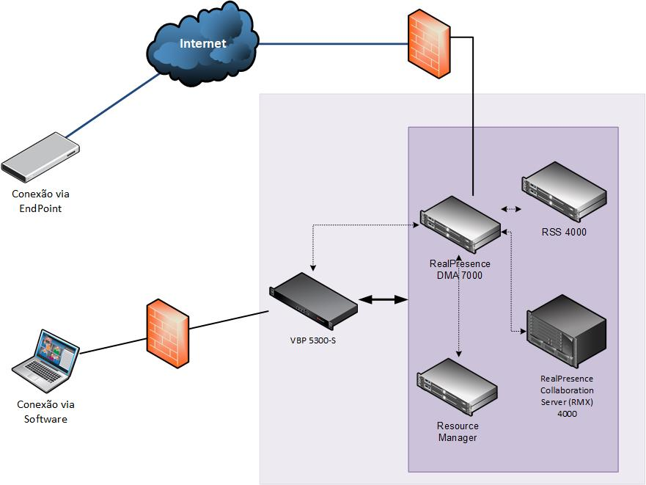
Fig. 3. Infraestrutura física dos equipamentos do serviço de videoconferência da RNP.

Diante do cenário descrito, possuindo recursos subutilizados, mas que geram custos financeiros, e com equipamentos com cerca de oito anos desde sua aquisição, foi realizado um estudo para mapeamento de possíveis cenários para continuidade do fornecimento de um serviço de videoconferência. A Tabela 2 mostra os cenários analisados e custos envolvidos especificamente para a RNP.

Tabela 2. Cenários para continuidade de disponibilização de videoconferência.
Cenário | Observações
Manter a infraestrutura atual | Alto custo de manutenção sem ganho efetivo, nenhuma nova funcionalidade seria aplicada, equipamentos alcançando o fim de vida. Custo de U$ 160.000,00 de suporte e manutenção anual.
Realizar upgrade da infraestrutura | Custo de US$ 180.000,00 para realizar a atualização. O serviço não teria melhorias impactantes. Custo adicional de U$ 160.000,00 de suporte e manutenção anual.
Migração para solução de Software as a Service | Custo aproximado de US$ 80.000,00/ano, seria contratado em modalidade de VaaS (Videoconference as a Service – adaptação de Software as a Service).
Manter data center de VMs próprio e desenvolver serviço. | Custo aproximado de US$ 20.000,00/ano para 10 VMs específicas, mais custo de manutenção do software próprio.

Na primeira linha da tabela, consta o custo anual de manutenção do serviço atual, que já está entrando em processo de obsolescência. Na segunda linha consta o valor para atualizar o serviço, porém mantendo a estratégia de sistema em hardware. A terceira linha apresenta o custo de migrar a solução para um serviço público de terceiros na nuvem com um número similar de endpoints correspondente à estrutura atual (aproximadamente 150 endpoints HD simultâneos), e a quarta linha o custo para ter um serviço próprio.
O cálculo para a quarta linha, de serviço próprio, envolveu o custo anual de manter 10 VMs para fazer o serviço, alinhado com o foco deste artigo, de apresentar uma solução de serviço em desenvolvimento na RNP. As 10 VMs especificadas tiveram a seguinte configuração:
- 8 VMs de codificação e decodificação de vídeo (Servidores de Mídia) com 8 cores, 40GB de HD e 4GB de RAM;
- 2 VMs de Gerenciador de Escalabilidade com 4 cores, 40GB de HD e 4GB de RAM.
O custo de manutenção deste serviço deve ser incluído na linha 4. Supondo um custo de U$ 30.000,00 anual para a manutenção deste serviço, o valor sobe para U$ 50.000,00.
As próximas seções detalham um serviço em desenvolvimento na RNP que executa em máquinas virtuais o papel de um MCU.
4 Requisitos propostos para videocolaboração em tempo real
Esta seção busca trazer uma proposta de requisitos desejáveis para serviços de videocolaboração em tempo real nas NRENs, ou seja, quais características um elemento central de videocolaboração deve atender a fim de ser mais econômico mantendo a qualidade. A lista sugerida é a seguinte:
- Funcionamento virtualizado em nuvem: o fato de funcionar em ambiente virtualizado facilita muito a implantação e manutenção, diminuindo drasticamente o custo tanto de aquisição como de implantação e de operação em relação a outras soluções de hardwares físicos. O detalhamento desse requisito foi visto na seção anterior.
- Escalável dinamicamente conforme demanda: a proposta é de uma arquitetura que permita a criação e destruição de máquinas virtuais (VMs) conforme necessário, permitindo que a infraestrutura na nuvem seja alocada somente durante a utilização, ou seja, se adaptando a poucas salas de videoconferência simultâneas até centenas de videoconferências simultâneas. Assim, partindo de um mínimo de duas VMs com servidores de mídia, à medida que o número de conferências cresce, o número de VMs também cresce, atendendo à demanda. Quando o número de conferências diminui, o número de VMs também diminui. Isso faz com que a infraestrutura do Datacenter só seja utilizada quando necessária, otimizando seu uso, reduzindo custos e facilitando a manutenção. A Figura 4 mostra graficamente a ideia. A Figura 4-a mostra o provisionamento estático, onde um número de VMs é alocado estaticamente, onerando a infraestrutura o tempo todo, independente do uso ou não do serviço. A Figura 4-b mostra o provisionamento dinâmico, onde a infraestrutura só é exigida quando necessária, permitindo um melhor aproveitamento dos recursos, e também uma economia de energia.

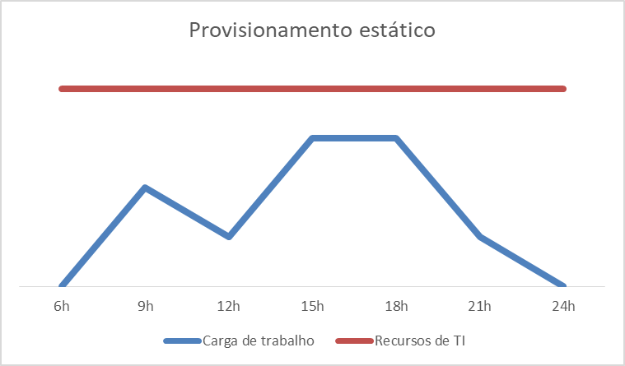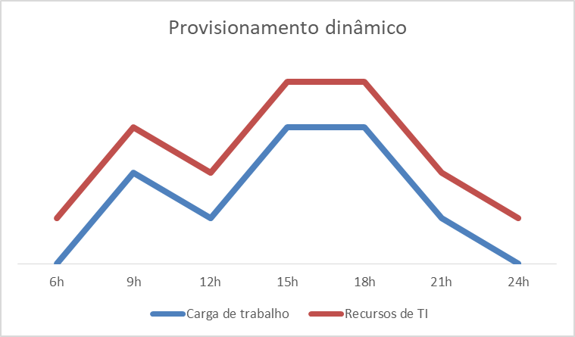
- (b)
Fig. 4. Gráfico comparativo entre carga de trabalho estática x dinâmica na infraestrutura em nuvem.
- Custo baixo de atualização para novas versões: No modelo de VMs dinâmicas, basta atualizar a imagem base (snapshot) e, quando uma nova VM for criada, ela já é criada com a atualização.
- Criação de salas de forma Federada: o acesso à criação e gerência de salas feito de forma Federada reduz o custo de operação, pois diminui a estrutura necessária para análise de pedidos, autorização e criação. Dessa forma, não existe mais a necessidade de reservar horário para a videoconferência, pois o sistema é escalável. Esse fato permite uma simplificação no processo de alocação de salas tradicional, diminuindo custos operacionais e agilizando a execução das atividades, gerando economia de tempo e recursos.
- Gerência de salas local: possuir um sistema de controle de layouts e gerência de sala local, através de acesso com maiores poderes a pelo menos um moderador local em cada sala, facilitando a mudança de layouts, expulsão de um usuário, colocação de alguém em “mudo”, entre outras.
- Funcionamento integrado com webconferência e outras mídias: deve permitir a integração com sistemas de webconferência, sistemas de VoIP, ou outros sistemas que se tenha interesse de integrar na conferência. Isso aumenta a abrangência da reunião, podendo receber participantes de várias plataformas.
5 Proposta de plataforma para serviços de videocolaboração em tempo real
A proposta para atender aos requisitos propostos é dada a seguir, sendo um projeto em desenvolvimento no âmbito da rede da RNP (Rede Nacional de Ensino e Pesquisa), a NREN brasileira. O nome do projeto é GT-MCU (Grupo de Trabalho no desenvolvimento de um MCU em nuvem).
A Figura 5 mostra a ideia geral do sistema, que é composto por um Gerenciador de Escalabilidade (GE) redundante e uma rede de Servidores de Mídia (SM) de MCUs em software, distribuídos na nuvem. A redundância do GE é necessária para que o sistema possua alta disponibilidade, visto que o GE gerencia toda a sinalização, e possui a inteligência de todas as conferências em andamento, tornando-se um elemento crítico no sistema. A redundância dos Servidores de Mídia é necessária para, além de fornecer alta disponibilidade, aumentar o poder de processamento do sistema, suportando mais endpoints. Os endpoints conectam com o GE (linhas pretas na figura), que é, basicamente, o ponto de entrada do MCU para os usuários. O GE escolhe um Servidor de Mídia disponível e direciona este usuário para que seja criada sua sala de videoconferência ou ingresso numa sala existente. A figura representa várias salas independentes com vários usuários em cada sala, todos se comunicando através do MCU proposto.
A proposta prevê que o sistema seja executado em máquinas virtuais (VMs), e que as VMs correspondentes aos servidores de mídia sejam dinâmicas, ou seja, o número de máquinas virtuais aumente ou diminua automaticamente conforme a necessidade.
Está se chamando o projeto de um “MCU Distribuído”, porém o projeto se comporta mais como um framework universal para encaminhamento de mídia, extrapolando as funcionalidades de um MCU convencional. Esse framework tem a função de receber demandas de envio de áudio e vídeo e encaminhar para o(s) destino(s) desejado(s) no formato desejado.
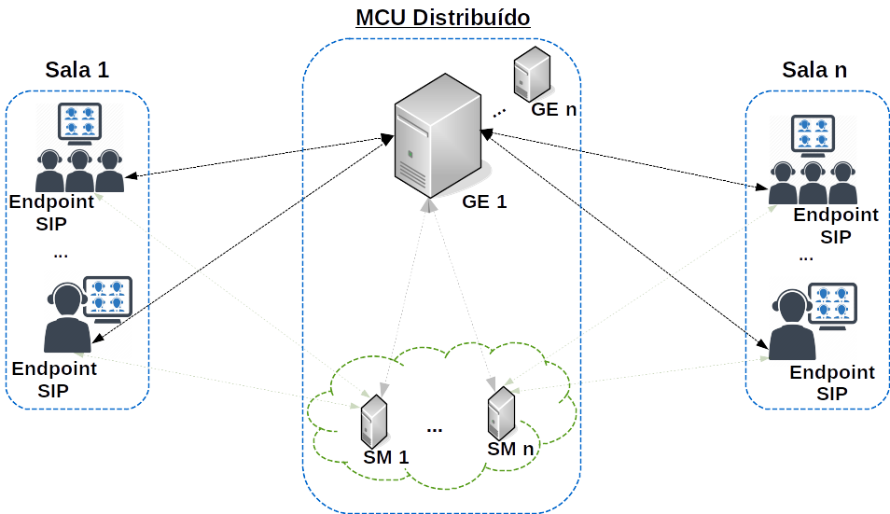
Fig 5. Visão geral do sistema proposto em nuvem.
A funcionalidade desse framework de encaminhar mídias genéricas permite integrar diferentes tecnologias, como os sistemas de webconferência das NRENs, ou seja, sistemas que funcionam a partir do navegador web. Particularmente, foi efetuada a integração do sistema proposto com o sistema de webconferência Mconf, que é utilizado como o serviço de webconferência na RNP e também como o serviço VC-Espresso na rede CLARA (Cooperacción Latino Americana de Redes Avanzadas), entre outros locais do globo. A Figura 6 representa a ideia, que mostra o GT-MCU funcionando como um gerenciador universal de mídia. O modelo viabiliza a integração de webconferência com endpoints de videoconferência, permitindo composição dos vídeos para os endpoints, como detalhado a seguir.
Um importante recurso provido pelo sistema consiste em uma API (Application Program Interface) de ingresso no GE. Dessa forma, o servidor central do serviço de webconferência Mconf (Mconf-Live) efetua a conversão de sinalização para essa API, e permite a entrada desse usuário. Existem diferenças importantes que são tratadas no sistema para isso. O endpoint tradicional envia uma mídia de vídeo e recebe uma mídia composta, o que chamamos de “modo MCU”, como descrito anteriormente (relação 1x1). Já o sistema de webconferência envia uma mídia de vídeo e recebe várias (uma de cada participante), o que chamamos de “modo SFU (Switching Forwarding Unit)” (relação 1xn). A sinalização proposta contempla ambos aspectos, e sabe diferenciar um do outro. Alguns sistemas podem inclusive utilizar uma mistura de ambos, fazendo ora composição de vídeo, ora encaminhamento sem composição. Isso aumenta muito o poder da solução, visto que o MCU é somente uma das várias possibilidades.
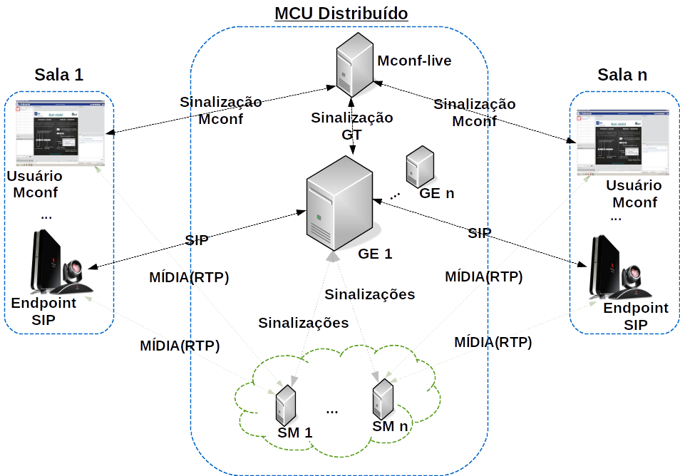
Fig 6. Utilização do MCU Distribuído como servidor de mídia para integrar videoconferência e webconferência.
O potencial descrito acima pode ser utilizado de forma integrada com outros produtos / serviços das NRENs, conforme mostra a Figura 7, que apresenta a integração de três serviços: a) serviço de videoconferência, representado pela caixa “endpoint SIP (MCU)”; b) serviço de Multipresença, representado pela caixa “Multipresença (MCU + SFU)” [12]; c) serviço de webconferência, representado pela caixa “Mconf (SFU)”.
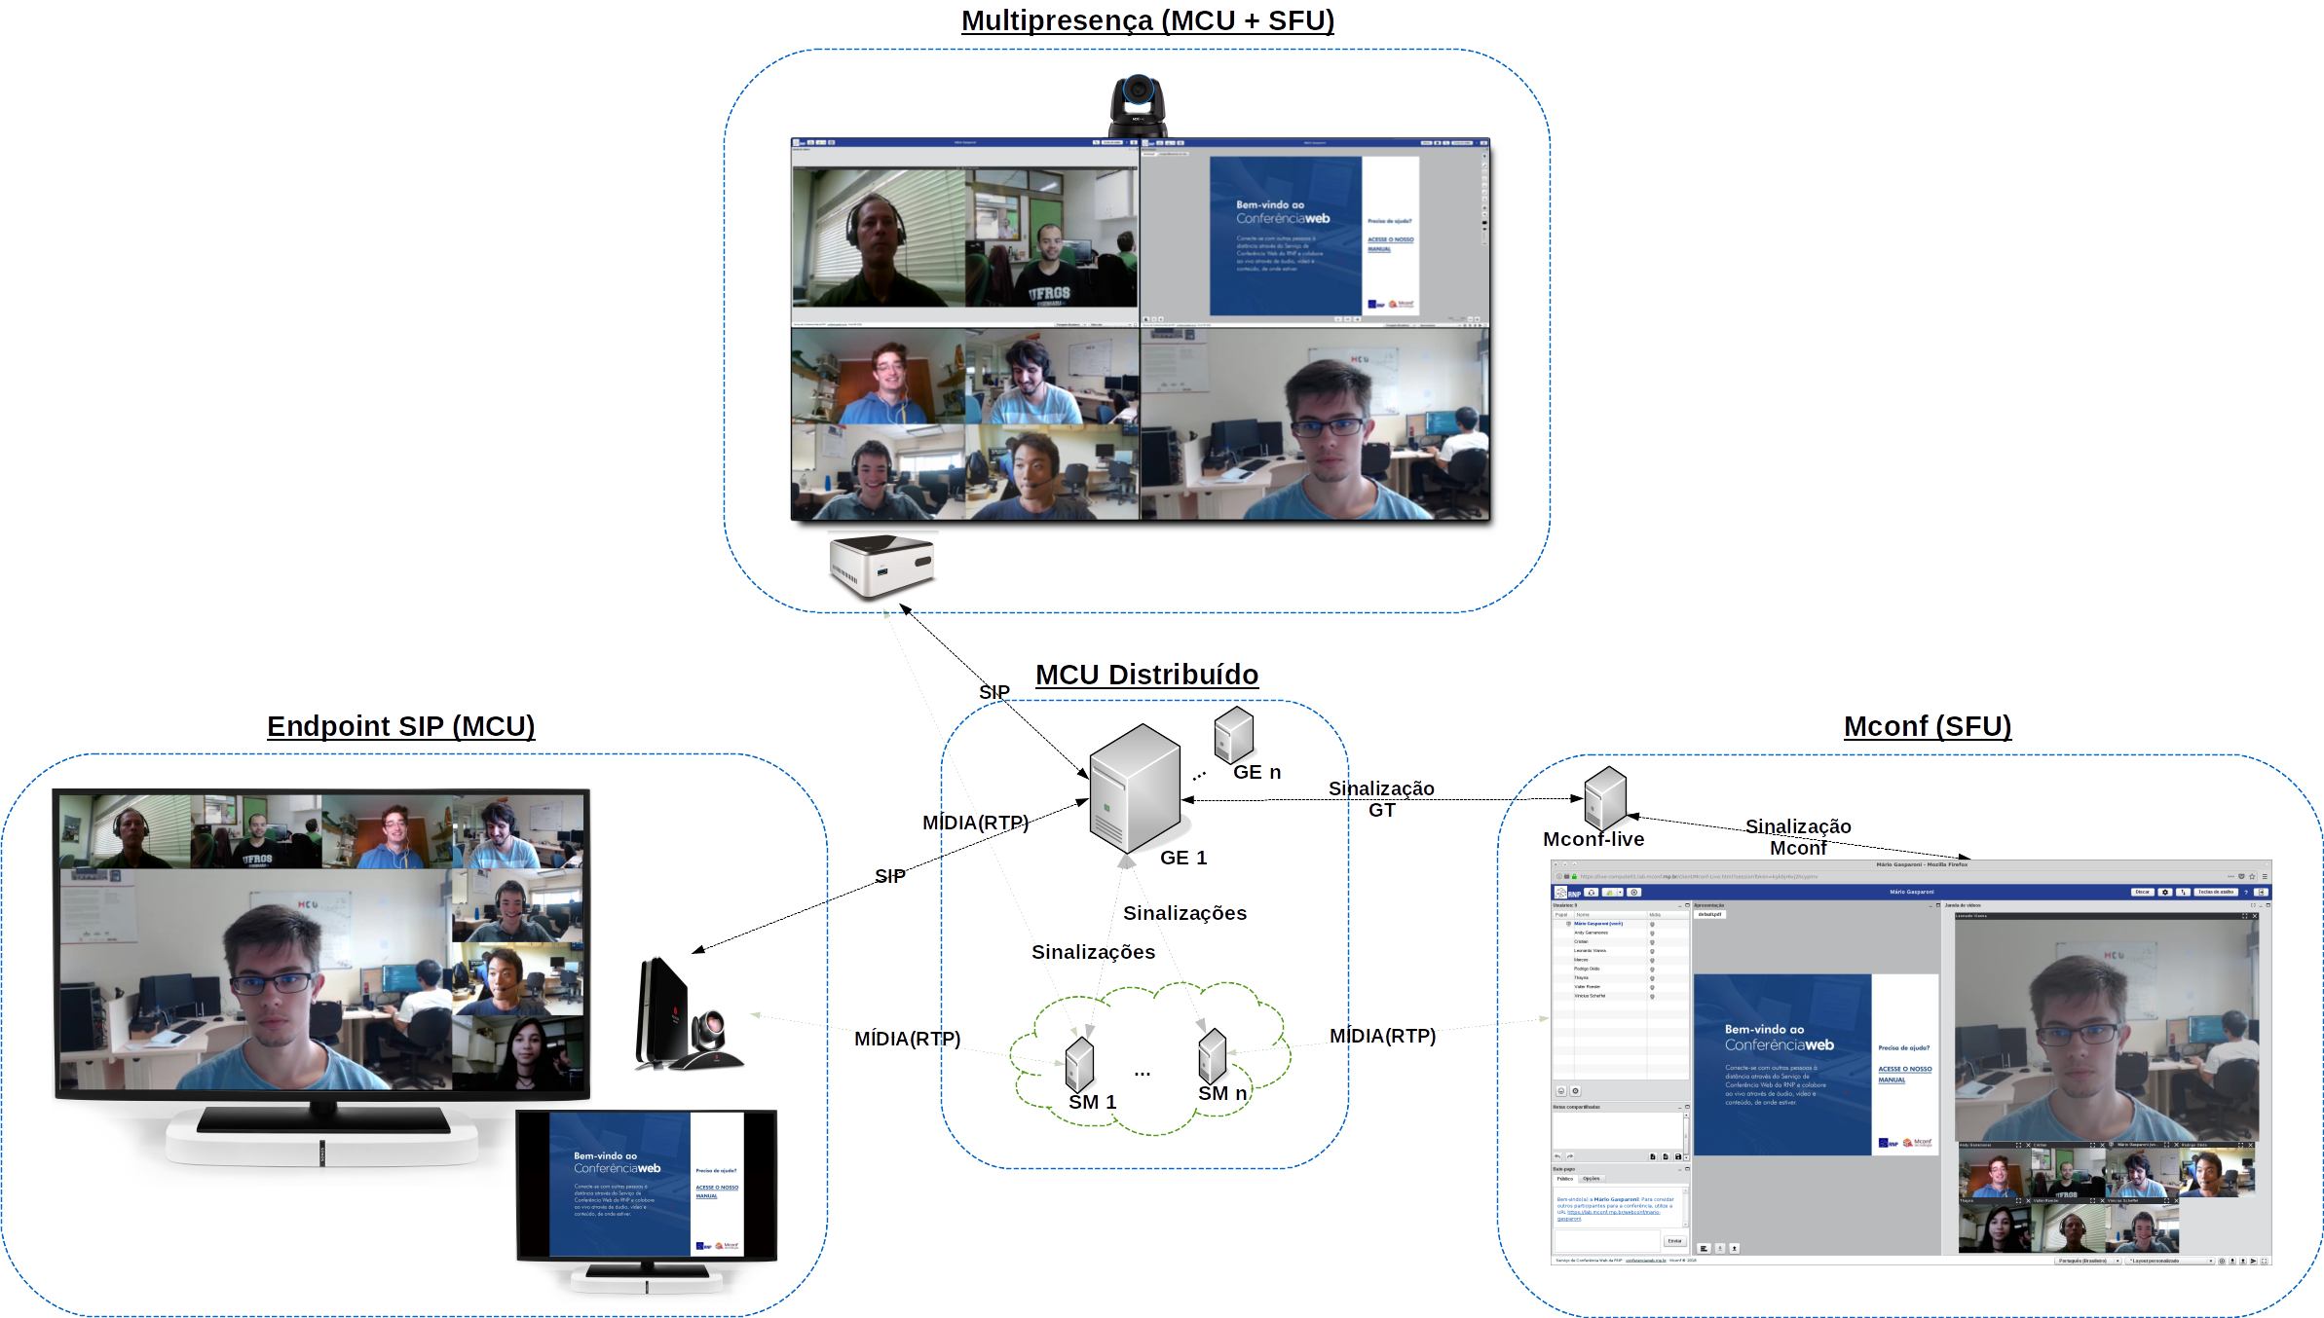
Fig 7. Potencial de uso do GT-MCU integrando padrões e tecnologias.
A figura mostra um exemplo de reunião com 8 pessoas localizadas em 3 serviços diferentes, com compartilhamento de apresentação. Pode-se observar que os endpoints SIP (serviço de videoconferência tradicional MCU) recebem um único vídeo composto, com destaque no layout ao apresentador. O serviço de Multipresença mostra o apresentador numa TV separada (embaixo à direita), quatro endpoints SIP tradicionais no modo MCU (embaixo à esquerda), participantes via Mconf no modo SFU (em cima à esquerda) e apresentação (em cima à direita). O serviço de webconferência Mconf também permite que os participantes tenham acesso a todos os vídeos (na interface do Mconf, à direita) e à apresentação (no centro).
6 Considerações Finais
Este artigo apresentou uma proposta de estratégia econômica para serviços de videocolaboração em tempo real, como videoconferência e webconferência. Primeiramente foi efetuada uma análise econômica dos serviços de videocolaboração, comparando a abordagem de nuvem com a abordagem de hardware próprio, e se efetuou a proposta que tais serviços fossem em nuvem. Posteriormente, se efetuou uma análise de requisitos para os serviços de videocolaboração em tempo real, contemplando aspectos como escalabilidade, interoperabilidade, uso dinâmico da infraestrutura de rede conforme demanda, custo de atualização e manutenção, gerência de salas, acesso federado, entre outros. Finalmente, se efetuou uma proposta de um sistema sendo desenvolvido na RNP que contempla todos os aspectos mencionados, sendo uma alternativa aos sistemas tradicionais.
Agradecimentos
Este trabalho está sendo patrocinado pela RNP (Rede Nacional de Ensino e Pesquisa), a NREN brasileira, e pela Mconf Tecnologia.
Referências
- Kridel, Tim: The Value of Video Collaboration. Disponível em https://www.avixa.org/insight/whitepapers/Details/the-value-of-video-collaboration/. Novembro, 2017. Acesso em Maio, 2018.
- Sorokin, R.; Rougier, J-L. Video conference in the fog: an economical approach based on enterprise desktop grid. Annals of Telecommunications. 2017. pp. 1-12.
- Akkus, I. E. Civanlar, M. R. Ozkasap, O. "Peer-to-Peer Multipoint Video Conferencing using Layered Video", Image Processing 2006 IEEE International Conference on, Oct. 2006. pp. 3053-3056.
- http://www.polycom.com.br/products-services/hd-telepresence-video-conferencing/realpresence-room/realpresence-room-hdx-series.html. Acesso em Junho, 2018.
- https://www.lifesize.com/en/video-conferencing-equipment. Acesso em Junho, 2018.
- https://www.cisco.com/c/en/us/products/collaboration-endpoints/telepresence-mx-series/datasheet-listing.html. Acesso em Junho, 2018.
- https://www.terena.org/activities/tf-webrtc/meeting1/slides/Jitsi.pdf
- https://www.ekiga.org/ekiga-softphone-features
- http://www.polycom.com/content/dam/polycom/common/documents/data-sheets/realpresence-platform-virtual-editions-ds-enus.pdf
- Alonso, A. et al. Deploying a Multipoint Control Unit in the Cloud: Opportunities and Challenges. In Fourth International Conference on Cloud Computing, GRIDs, and Virtualization. 2013 pp. 173-178.
- H. Schwarz, D. Marpe and T. Wiegand, "Overview of the Scalable Video Coding Extension of the H.264/AVC Standard," in IEEE Transactions on Circuits and Systems for Video Technology, vol. 17, no. 9, pp. 1103-1120, Sept. 2007.
- Roesler, V.; Longoni, G.; Marins, A. Multipresença: um sistema de videoconferência adaptável, escalável e interoperável. In: TICAL 2015, 2015, Vina del Mar. Quinta Conferencia de Directores de Tecnología de Información, TICAL 2015, 2015.
- Serviço de videoconferência da RNP, https://www.rnp.br/servicos/servicos- avancados/videoconferencia/. Acesso em Junho, 2018.
- Compendium, https://compendiumdatabase.geant.org/. Acesso em Junho, 2018.

http://www.adobe.com/products/adobeconnect.html
https://hangouts.google.com/
http://mconf.org/
https://www.skype.com
https://zoom.us/
https://www.vidyo.com/
https://conferenciaweb.rnp.br/
https://www.redclara.net/index.php/pt/servicios-rc/servicios-de-colaboracion/vc-espresso

